katholisches Familienzentrum Rheinbogen In Zusammenarbeit mit dem katholischen Bildungswerk
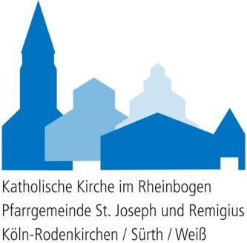
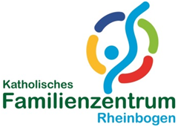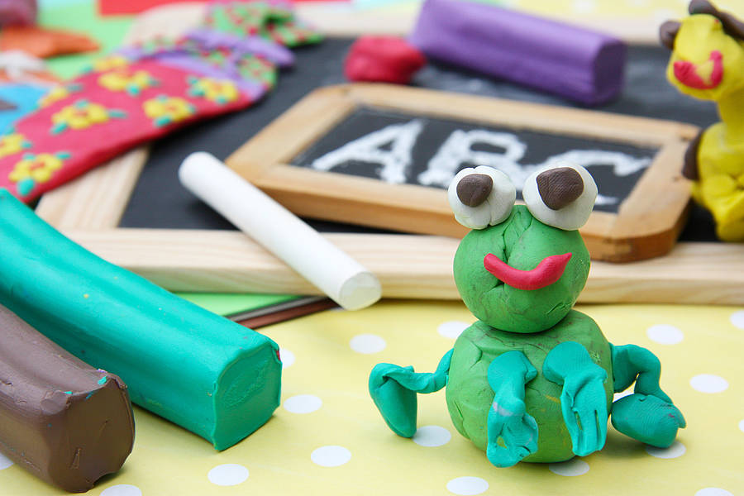

Heute Kindergartenkind und morgen Schulkind-
ist mein Kind schulreif?
- ein aktiver Elternabend zur Vorbereitung auf die Schule
mit Carolin Pütz und Petra Seidel
kostenfrei
Donnerstag, 07.02.2019 um 20:00 Uhr
in der KiTa St. Remigius, Sürther Hauptstraße 130

Ihr Kind ist zurzeit ein Vorschulkind im Kindergarten und wird im Sommer zur Schule wechseln.
Für alle - Kind und auch Eltern- bedeutet dieser Wechsel eine große Veränderung und Herausforderung. Es tun sich viele Fragen auf, Ängste und Sorgen melden sich. Wie wird das ablaufen, wird mein Kind die Schule schaffen, ist es überhaupt „reif“ für die Schule….
An diesem Abend gibt es neben ein wenig fachlichem „Input“ auch die Gelegenheit zum Austausch mit anderen Eltern, Fragen an die Fachfrauen zu stellen und Sorgen oder Ängste loszuwerden.
Anmeldung unter 02236 66931 oder durch Eintrag in die Listen an den Gruppentüren Wir freuen uns auf Ihr Kommen!!

Carolin Pütz und Petra Seidel 